לומדים יקרים,
עליכם לתכנן פעילות לימודית (שיעור או יחידת הוראה) המשלבת את התוצר הדיגיטלי שאותו תפתחו.
הורידו מסמך זה למחשב שלכם , ענו על כל השאלות והתייחסו לדגשים בטופס לפני תחילת העבודה.

דגשים בפיתוח הפעילות הלימודית
בפיתוח התוצר שימו לב לדגשים הבאים:
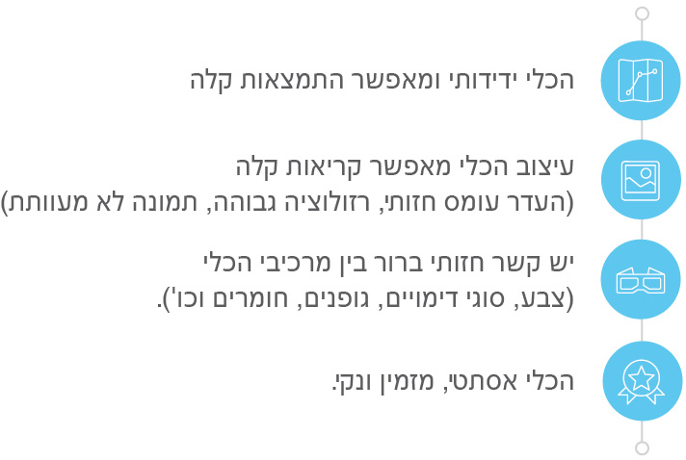

כללי
נושא השיעור: חידון בנושא פסח
מקצוע/תחום+ דעת: חמ"ד (חגים ומועדים)
שכבת גיל: 8
המטרות הפדגוגיות של השיעור:
- להכיר את מהות החג
- להתנסות בשאלון
הכלי הטכנולוגי בו תשתמש בשיעור: שאלון ידע
קישור לתוצר שישולב בשיעור שבניתם בכלי הטכנולוגי שבחרתם: https://docs.google.com/forms/d/1tayRKebvBdTuf4rRRwFT3BXiHlwuaSMHoPQBiYaZEcE/edit
סמנו את מרחב הלמידה, בו יתקיים השיעור: ☐ כיתה ☒ חדר מחשבים ☐מרחב חוץ כיתתי ☐בית

פרטים טכנו פדגוגיים
מלאו את הפרטים הבאים לפעילות הלימודית אותה תכננתם:

הקלידו תיאור קצר של תוצר הלמידה הדיגיטלי: השאלון כולל 10 שאלות רב ברירה. לכל שאלה יש מספר היגדים וצריך לבחור את התשובה הנכונה. השאלון עוסק בחג הפסח, בסיפור של חג הפסח, באגדה, מנהגים, דמויות ועוד.

- באיזה שלב על המורה להשתמש בתוצר הדיגיטלי?
☐ לפני השיעור (כפעילות מטרימה)
☐ בתחילת השיעור
☐ במהלך השיעור
☒ כסיכום השיעור

- משך הלמידה עם התוצר (עליכם לפתח תוצר שמשך השימוש בו הינו 10 דקות לפחות):
20 דקות

- כיצד על הלומד להשתמש בתוצר הלמידה?
☒ עבודה עצמית
☐ עבודת צוות
☐ מליאה

- השימוש בתוצר מאפשר למידה דיפרנציאלית
☒ כן. כיצד? השאלות מותאמות גיל ויהיו פשוטות. ראשית כל מעבירים את כל החומר וכסיכום עונים על כל השאלות בחידון. במהלך מענה על השאלון נותנים סיוע במידת הצורך.
☐ לא
☐ לא רלוונטי

- השימוש בתוצר מאפשר חשיבה מסדר גבוה
☒ כן. כיצד? התלמידים צריכים לחשוב לפני המענה מהי התשובה הנכונה ולא לנחש.
☐ לא
☐ לא רלוונטי

- מהו תפקיד המורה בזמן הלמידה עם תוצר הלמידה הדיגיטלי?
☐ צפייה בלבד
☒ הנחייה ועידוד לשימוש מדויק
☐ למידה כחלק מצוות לומדים
☒ בקרה
☐ אחר

- אופן השימוש בתוצר הלמידה:
☒ סינכרוני (כל הלומדים נמצאים באותו זמן על הרשת ולומדים יחד)
☐ א-סנכרוני (כל לומד נמצא במקום אחר ולומד בזמן שנוח לו)

- באילו אמצעים יונגש תוצר הלמידה?
☐ מחשב נייד
☒ מחשב נייח
☐ טלפון חכם / אייפד
☐ מקרן
☐ לוח חכם
☐ אחר Click here to enter text.

בהצלחה!

